DOI:10.6040/j.issn.1671-7554.0.xxxx.xxxx【六号，Times New Rom】

脑源性神经营养因子对小鼠回肠及结肠平滑肌收缩活动的影响【二号，黑体,不超过20个字】

陈飞雪，于岩波，王鹏，左秀丽，李延青【四号，楷体】
（山东大学齐鲁医院消化内科，山东 济南250012）【小五号，宋体，具体到二级单位。完成后请删除所有【】标记内容】

摘要【小五号，黑体】：目的【小五号，楷体，加粗】 观察不同浓度脑源性神经营养因子（BDNF）对小鼠离体回肠和结肠平滑肌肌条收缩活动的影响，探讨蛋白酪氨酸激酶受体B（TrkB）-磷脂酶C（PLC）/三磷酸肌醇（IP₃）信号通路在BDNF影响肠道平滑肌收缩过程中的作用。方法 制备小鼠回肠、近端结肠和远端结肠平滑肌纵肌条，观察不同浓度BDNF（1×10⁻⁸、1×10⁻⁷ mol/L）对小鼠离体肠道肌条收缩活性的影响，并分别观察TrkB抗体、新霉素及肝素3种TrkB-PLC/IP₃信号通路阻滞剂孵育肌条后，BDNF对肌条收缩活动的影响。结果 BDNF（1×10⁻⁸、1×10⁻⁷ mol/L）对小鼠回肠和结肠平滑肌离体肌条的收缩具有明显的兴奋效应，与对照组相比肌体的收缩幅度增加（P<0.05）。TrkB抗体、新霉素及肝素明显减弱BDNF（1×10⁻⁷ mol/L）对肌条收缩的兴奋作用，其张力效应值与对照组相比均有统计学意义（P<0.05）。结论 BDNF可兴奋小鼠肠道平滑肌肌条的收缩活动，TrkB-PLC/IP₃ 信号通路在BDNF影响肠动力过程中发挥重要作用。【小五号，楷体】
关键词【小五号，黑体】：脑源性神经营养因子；信号通路；平滑肌；收缩；小鼠【5~7个】
中图分类号: R574 文献标志码: A【小五号，黑体】

Brain-derived neurotrophic factor influences contractile activity in the isolated ileum and colon of mice【三号，Times New Rom】
单位：姓全大写，名字第一个字母大写，名两个字之间无空格或连字符
CHEN Feixue, YU Yanbo, WANG Peng, ZUO Xiuli, LI Yanqing【五号，Times New Rom】
（Department of Gastroenterology, Qilu Hospital of Shandong University, Jinan 250012, China）【五号，Times New Rom】
单位：请登录相应单位的官方网站核对英文名称

【小五号，Times New Roman】Abstract: Objective To elucidate the direct effects of brain-derived neurotrophic factor (BDNF) on contraction of mice intestinal muscle strips and to investigate whether the effect of BDNF on intestinal contraction is mediated through the tyrosine kinase receptor B (TrkB)- phospholipase C (PLC)/ inositol triphosphate (IP₃) pathway. Methods Longitudinal muscle (LM) strips of ileum, proximal colon and distal colon from C57bl/6 mice were prepared. The contraction of LM was recorded with tension transducer. To investigate the contractile effects of BDNF on LM strips, two different doses of BDNF (1×10⁻⁸ and 1×10⁻⁷ mol/L) were added to the muscle strips. To investigate the effects of antagonists of TrkB-PLC/IP₃ signal pathway on the contraction of muscle strips induced by BDNF, LM strips were pretreated with TrkB (1×10⁻⁸ mol/L), neomycin (1×10⁻⁵ mol/L) and heparin (1×10⁻⁵ mol/L) before administration of BDNF. Results BDNF excited the contraction of LM from mice ileum, proximal colon and distal colon (P<0.05) of mice. Pretreatment with TrkB (1×10⁻⁸ mol/L), neomycin (1×10⁻⁵ mol/L) and heparin (1×10⁻⁵ mol/L) dramatically attenuated the excitatory effects of BDNF (1×10⁻⁷ mol/L) on the contractions of LM strips (P<0.05). Conclusion BDNF excites the contraction of mice intestinal muscle strips, and the antagonists of TrkB-PLC/IP₃ signal pathway attenuates the excitatory effects of BDNF, which highlights the important role of BDNF and TrkB-PLC/IP₃ signal pathway in promoting the gut motility.
（必填项）脚注信息：作者简介、通讯作者两项请照此填写，基金项目为可选项，其余信息先不用填。
Key words: Brain-derived neurotrophic factor; Signal pathway; Smooth muscle; Contraction; Mice

【正文，五号，宋体】作为神经营养物质家族中的一员，脑源性神经营养因子（brain-derived neurotrophic factor, BDNF）对肠道感觉的调节作用已被大量研究，近年发现其对肠道动力亦发挥着重要的调节作用。临床研究表明，BDNF可以加快健康成人或外周神经病变患者的肠道排空，增加排便频率^{[1-3]}，在调节肠道动力过程中发挥着重要的作用，但目前尚未见BDNF对肠动力调节作用的系统性研究。在中枢神经系统，BDNF与蛋白酪氨酸激酶受体B（tyrosine kinase receptor B, TrkB）结合后激活磷脂酶C（phospholipase C, PLC）/三磷酸肌醇（inositol triphosphate, IP₃）信号传导途径，进而使胞内的钙离子浓度升高，增强神经肌肉接头突触兴奋性神经传导^{[4-5]}，提示BDNF可能通过与中枢作用相似的机制，发挥其对肠动力的调节作用。本研究运用离体平滑肌肌条动力测定技术，观察不同浓度BDNF对小鼠离体回肠和结肠平滑肌肌条收缩活动的影响，并探讨TrkB-PLC/IP₃信号通路在BDNF影响肠道平滑肌收缩过程中的作用。
缩写第一次提到，需给出中英文全称
1 材料与方法【三号，仿宋】
【五号，宋体】1.1 材料
1.1.1 实验动物 健康成年雄性C57Bl/6小鼠40只，体质量20～25 g，由山东大学医学院神经生物学研究所提供。
1.1.2 主要试剂 BDNF购于美国Peprotech公司，抗-TrkB抗体购自美国Sigma公司，新霉素（PLC阻滞剂）和肝素（IP₃阻滞剂）购自山东大学齐鲁医院。以上试剂均溶于0.9％的生理盐水溶液中。Kreb’s液组成（mmol/L）：NaCl 120.6，KCl 5.9，MgCl₂ 1.2，CaCl₂ 2.5，KH₂PO₄ 1.2，NaHCO₃ 15.4，D-glucose 11.5。每次实验前用蒸馏水新鲜配制，持续供给95% O₂和5% CO₂ 的混合气体，pH保持在7.14。
1.1.3 主要仪器设备 ZH-Z离体器官测量系统（淮北正华生物仪器设备有限公司）；JH-2B张力换能器（北京航天医学工程研究所）；麦氏（Magnus）浴槽及SMUP-PC生物信号处理系统（上海嘉龙教学仪器厂）。
1.2 方法
1.2.1 离体肌条制备 小鼠禁食不禁水12 h, 颈椎脱臼处死, 开腹, 迅速取出近端结肠约2 cm、远端结肠约2 cm（距肛门0.5 cm）和回肠约2 cm，放置于4℃ Kerb’s液中。沿肠系膜剪开肠管，小心去除黏膜，与肠管平行方向取纵肌肌条（8 mm×3 mm）。将各肌条分别置于灌流肌槽中，每个肌槽均盛有5 mL 37℃ Kerb’s液并持续供给95% O₂和5% CO₂ 的混合气体。肌条的一端固定在肌槽底部的玻璃挂钩上，另一端连接张力换能器，通过生物信号处理系统记录和分析肌肉收缩活动的张力变化。对肌条施加0.5 g预初张力，平衡30～40 min（每隔10 min用新鲜37 ℃ Kerb’s液冲洗肌条），以肌条自发性收缩稳定时为平衡标准。
1.2.2 实验步骤 ①BDNF对小鼠肠道平滑肌肌条的作用：以生理盐水为空白对照, 待肌条平衡后, 滴加不同浓度的BDNF 10 µL，使灌流肌槽中BDNF的终浓度分别为1×10⁻⁸ mol/L和1×10⁻⁷ mol/L，每种浓度观察记录20 min。更换BDNF浓度前先用37 ℃ Kerb’s液冲洗肌条3次，每次间隔10 min，待肌条自发收缩恢复到原来平衡状态后，再加下一药物；②TrkB-PLC/IP₃信号通路阻滞剂对BDNF作用的影响：以单独应用BDNF（1×10⁻⁷ mol/L）为对照，待肌条平衡后，分别向不同的灌流槽中加入TrkB抗体10 µL、新霉素15 µL及肝素12 µL，使其终浓度分别为1×10⁻⁸ mol/L、1×10⁻⁵ mol/L及1×10⁻⁵ mol/L。TrkB抗体孵育肌条60 min后加入BDNF（1×10⁻⁷ mol/L），新霉素和肝素分别孵育肌条20 min后加入BDNF（1×10⁻⁷ mol/L），各观察记录20 min。
1.2.3 观察指标 取加入BDNF前10 min的肌条运动的平均张力为基础值，加入BDNF后20 min内的平均张力为效应值（R，即BDNF加入前后肌条收缩振幅的变化程度），R作为BDNF对肌条运动影响的指标。
1.3 统计学处理 采用SPSS 22.0软件。数据以表示，采用方差分析比较组间各浓度的差异，t检验比较同一浓度不同预处理的差异，P < 0.05为差异有统计学意义。
结果的罗列顺序应与方法中出现的先后顺序一致
2 结 果【三号，仿宋】
2.1 不同浓度BDNF对小鼠回肠和结肠平滑肌肌条收缩活动的影响
各项结果均应有小标题
2.1.1 回肠肌条 与空白对照组比较， 1×10⁻⁸ mol/L BDNF 可以增强肌条的收缩振幅，但差异无统计学意义（1.06±0.03 vs 1.00±0.01，P > 0.05）。1×10⁻⁷ mol/LBDNF对肌条的收缩有明显的兴奋效应（图1A），与对照组比较差别有统计学意义（1.29±0.07 vs 1.00±0.01，P < 0.05），见图2。
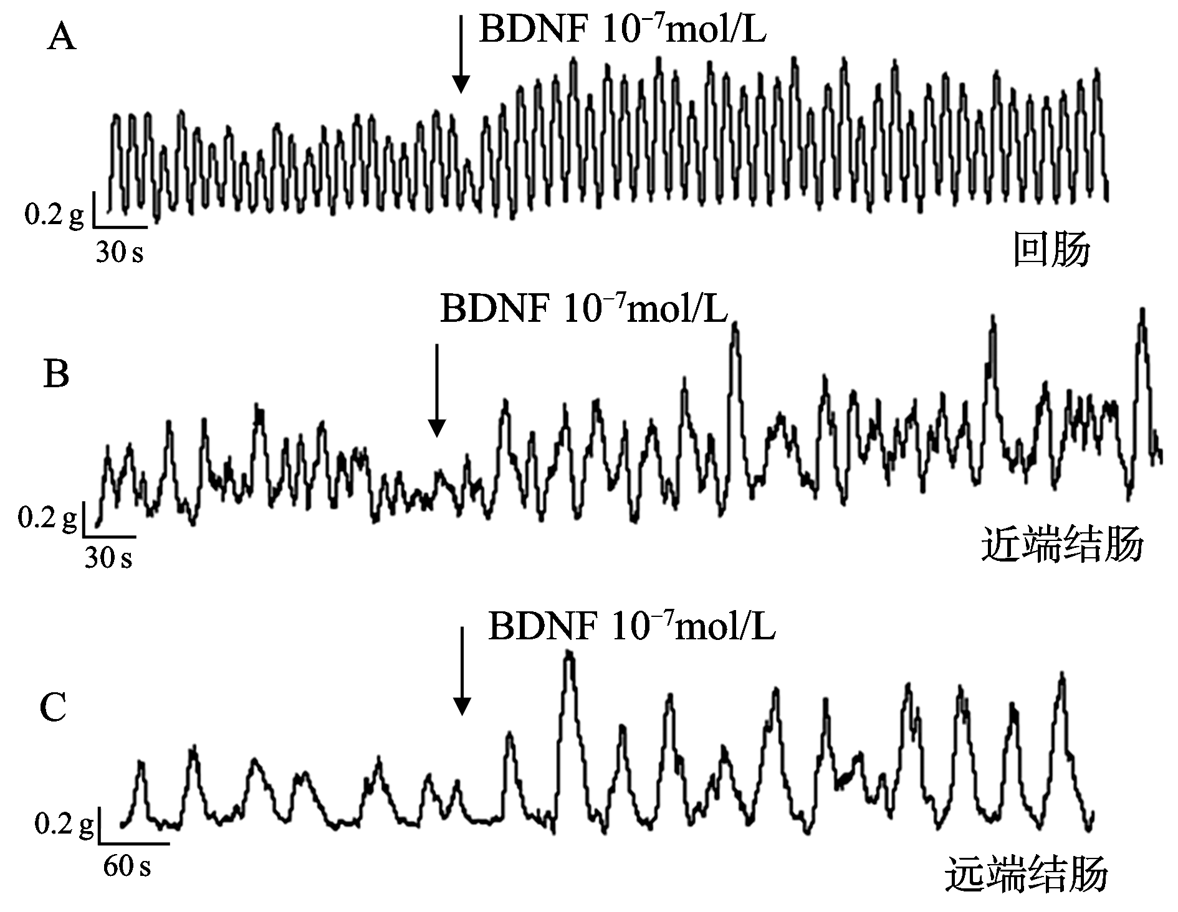
图1 BDNF（1×10⁻⁷ mol/L） 加入前、后小鼠回肠、近端结肠和远端结肠平滑肌肌条收缩活动的实时记录曲线
A: 回肠；B: 近端结肠；C：远端结肠。
Fig.1 Real-time depicted curves of the longitudinal muscle （LM) strip contraction of ileum, proximal colon and distal colon before and after BDNF was administrated (1×10⁻⁷ mol/L).
A: Ileum; B: Proximal colon; C: Distal colon.

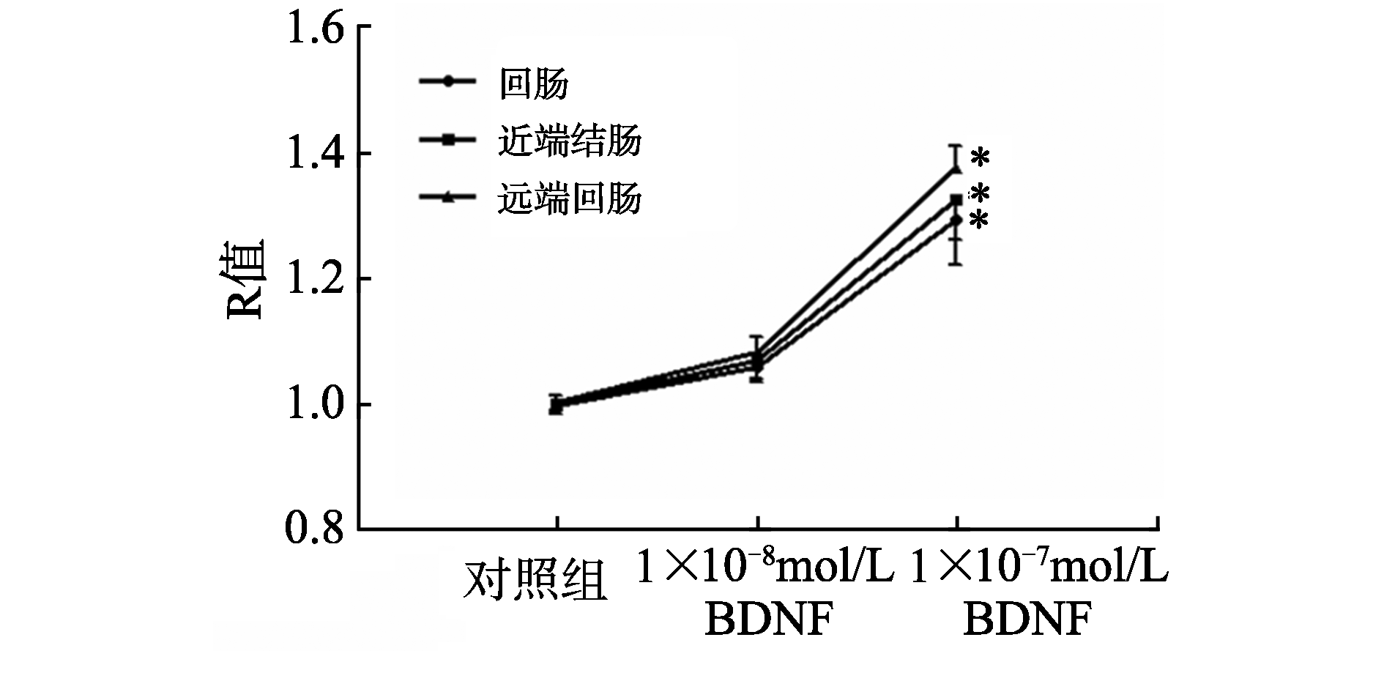
添加英文图题
图2 BDNF对小鼠回肠、近端结肠和远端结肠平滑肌肌条收缩兴奋效应的量效曲线。*P<0.05 vs 对照组。
Fig.2 Summary data of the excitatory effect of BDNF on ileum, proximal colon and distal colon LM strips.
*P<0.05 vs the control group.
2.1.2 近端结肠肌条 与对照组比较，1×10⁻⁸ mol/LBDNF 可增强肌条的收缩，R值从1.00±0.01增加到1.07±0.03（P>0.05）, 但差异无统计学意义。1×10⁻⁷ mol/L BDNF可显著增强肌条的收缩振幅（图1B），R值从1.00±0.01增加到1.33±0.06（P>0.05）, 见图2。
2.1.3 远端结肠肌条 与对照组比较， 1×10⁻⁸~1×10⁻⁷ mol/LBDNF可引起肌体收缩幅度的增加，但差异无统计学意义（1.09±0.04 vs 1.00±0.02，P > 0.05）。1×10⁻⁷ mol/LBDNF对肌条的收缩有明显的兴奋效应（图1C），与对照组比较差别有统计学意义（1.39±0.05 vs 1.00±0.02，P<0.05），见图2。
添加英文表题。
使用三线表。
小鼠回肠及结肠对BDNF反应的张力效应值见表1。
表1 小鼠回肠及结肠对BDNF反应的张力效应值（R）
Table 1 Strain effect value of mouse ileum and colon on BDNF reaction (R)
BDNF浓度（mol/L） | 回肠 | 近端结肠 | 远端结肠
对照组 | 1.00±0.01 | 1.00±0.01 | 1.00±0.02
1×10⁻⁸ | 1.06±0.03 | 1.07±0.03 | 1.09±0.04
1×10⁻⁷ | 1.29±0.07* | 1.33±0.06* | 1.39±0.05*
*P<0.05 vs 对照组。
2.2 TrkB-PLC/IP₃信号通路对BDNF兴奋肌条效应的影响
2.2.1 TrkB抗体组 预先给予TrkB抗体（1×10⁻⁸ mol/L）孵育回肠和远端结肠平滑肌肌条60 min，再加入BDNF（1×10⁻⁷ mol/L），肌条收缩张力效应值分别为1.02±0.03（回肠肌条，图3A）和1.02±0.03（远端结肠肌条，图3B），与单独应用BDNF（1×10⁻⁷ mol/L）后的R值（回肠肌条1.29±0.07，远端结肠肌条1.39±0.05）相比明显降低，差异有统计学意义（P < 0.05）。
2.2.2 PLC阻滞剂新霉素组 预先给予新霉素（1×10⁻⁵ mol/L）孵育回肠和远端结肠平滑肌肌条20 min，再加入BDNF（1×10⁻⁷ mol/L），肌条收缩张力效应值分别为1.04±0.05（回肠肌条，图3A）和1.05±0.04（远端结肠肌条，图3B），与单独应用BDNF（1×10⁻⁷ mol/L）后的R值（同上）相比明显降低，差异有统计学意义（P<0.05）。
2.2.3 IP₃阻滞剂肝素组 预先给予肝素（1×10⁻⁵mol/L）孵育回肠和远端结肠平滑肌肌条20 min，再加入BDNF（1×10⁻⁷ mol/L），肌条收缩张力效应值分别为1.05±0.04（回肠肌条，图3A）和1.06±0.05（远端结肠肌条，图3B），与单独应用BDNF（1×10⁻⁷ mol/L）后的R值（同上）相比明显降低，差异有统计学意义（P<0.05）。
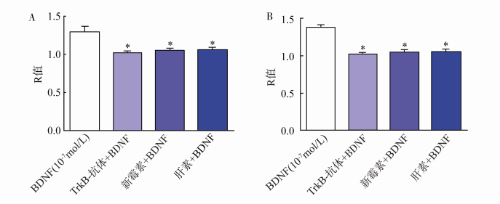
图3 TrkB抗体、新霉素及肝素对BDNF（1×10⁻⁷ mol/L）兴奋的回肠和远端结肠平滑肌肌条收缩活动的影响
A: 回肠; B: 远端结肠。*P < 0.05 vs 单独应用BDNF（1×10⁻⁷ mol/L）组。
Fig.3 The role of TrkB-Ab, neomycin and heparin in the excitatory effect of BDNF (1×10⁻⁷ mol/L) on the LM strips of ileum and distal colon in mice
A: Ileum; B: Distal colon. *P<0.05 vs the group treated only with BDNF (1×10⁻⁷ mol/L).
3 讨 论【三号，仿宋】
BDNF广泛分布于中枢和外周神经系统，在神经元分化、发育、存活中发挥重要作用。近来研究发现，BDNF不仅在神经系统而且在肠道各层亦有大量表达，包括肠神经系统、肠黏膜上皮和肠肌层，并有研究显示其在肠道的表达量甚至超过在脑中的表达量^{[6-7]}，提示BDNF在肠道发挥着重要的生理调节功能。已有研究证实，BDNF在肠神经元可塑性调节及肠道感觉调节中发挥重要作用^{[8-10]}，但关于BDNF在肠动力调节方面的研究较少。
一项临床研究对1 000余例各种神经紊乱患者应用重组人类脑源性神经营养因子（recombinant human brain-derived neurotrophic factor, r-metHu BDNF）进行治疗，发现其对肠道运动功能有加速作用，所有患者均出现了剂量依赖性腹泻的副作用，在对肌萎缩性侧索硬化症患者应用r-metHu BDNF进行治疗时，患者也出现了腹泻的症状^{[1]}，提示r-metHu BDNF可使大便在结肠通过时问缩短，大便次数增加。Coulie等^{[2]}在人体研究中发现，r-metHu BDNF可以加快健康人群结肠运输功能，增加大便次数。Wellmer等^{[3]}在对糖尿病多发神经病患者应用r-metHu BDNF治疗时，发现患者的肠道运动功能增强。Grider等^{[11]}研究发现，BDNF可以增强由黏膜刺激引起的大鼠离体结肠蠕动反射，而BDNF^{+/-}小鼠结肠的蠕动反射明显减弱。另一项研究发现，BDNF明显增强大鼠肠道平滑肌的肌电活动^{[12]}。以上研究均说明，BDNF在调节肠动力方面发挥了重要作用，但BDNF对肠道平滑肌收缩的具体调节作用及其机制尚未见报道。
本研究检测了不同浓度BDNF对肠道肌条收缩活动的影响，结果显示BDNF可增加小鼠回肠、近端结肠和远端结肠肌条的收缩幅度，表明BDNF可以兴奋回肠和结肠平滑肌肌条的收缩活性，发挥促进肠道动力作用，与前述的BDNF促进人和大鼠肠道动力作用的研究结果一致。
目前关于BDNF促进肠道动力作用的潜在机制尚未阐明。在中枢神经系统，BDNF与TrkB受体结合后，受体分子二聚化，其多个酪氨酸残基快速自动磷酸化，这些活化的蛋白质可以通过激活三种信号通路来发挥其生物学功能。其中TrkB-PI-3-K/Akt及TrkB-MEK/MAPK信号通路主要在神经元的分化、发育、存活和突触可塑性调节方面发挥作用^{[13-15]}。TrkB-PLC/IP₃信号传导途径激活后,可使胞内的钙离子浓度升高，升高的钙离子与其相应的受体结合，进而引起下游的一系列反应，包括突触囊泡的释放和离子通道的开放等，从而发挥生物学效应，例如参与LTP的形成^{[16]}、调节各型离子通道、增强神经肌肉接头突触兴奋性神经传导^{[5]}。Boesmans等^{[17]}研究发现，TrkB受体主要分布在肠神经丛内，在向培养的鼠肠肌间神经丛加入外源性BDNF后，发现其可以增强突触囊泡簇的密度并且易化突触囊泡内兴奋性神经递质的释放，增强由5-TH和SP引起的肠神经元内Ca²⁺流量。以上研究提示，BDNF在肠神经系统可能通过与中枢相似的作用机制，即作用于肠神经丛的TrkB-PLC/IP₃信号传导途径，发挥重要的动力调节作用。
本研究应用TrkB抗体、新霉素和肝素3种TrkB-PLC/IP₃信号通路阻滞剂，检测它们对BDNF（1×10⁻⁷ mol/L）引起的的肠道肌条收缩活动的影响，发现它们均可明显减弱BDNF（1×10⁻⁷ mol/L）对小鼠回肠和远端结肠肌条收缩的兴奋作用。本研究结果表明，BDNF通过作用于肠神经丛的TrkB-PLC/IP₃信号传导途径发挥着重要的肠动力调节作用。
综上所述，本实验验证了BDNF对小鼠肠道肌条的兴奋作用，并发现TrkB-PLC/IP₃信号通路阻滞剂可明显减弱BDNF对肠道肌条的兴奋作用，表明BDNF及其下游的TrkB-PLC/IP₃信号通路在促进肠动力过程中发挥着不可或缺的作用。随着对BDNF促肠动力机制研究的深入，BDNF有望成为新型的促动力药物。
参考文献：5号字，至少25条（病例报道除外）。为了体现论文的研究价值，请多引用近5年，尤其是近2年的文献；不要刻意回避中文文献，适当引用国内同行的文献将增加作者的诚信度。

参考文献:【五号，黑体】

[1] The BDNF Study Group. A controlled trial of recombinant methionyl human BDNF in ALS: the BDNF Study Group (phase III) [J]. Neurology, 1999, 52(7):1427-1433.【五号，Times New Roman】
仅需列出前3位作者。英文文献请登录PubMed.gov网站（http://www.ncbi.nlm.nih.gov），逐一核对包括年、卷、期和起、止页码在内的各项信息。
[2] Coulie B, Szarka L A, Camilleri M, et al. Recombinant human neurotrophic factors accelerate colonic transit and relieve constipation in humans [J]. Gastroenterology, 2000, 119(1):41-50.
[3] Wellmer A, Misra VP, Sharief MK, et al. A double-blind placebo-controlled clinical trial of recombinant human brain-derived neurotrophic factor (rhBDNF) in diabetic polyneuropathy [J]. J Peripher Nerv Syst, 2001, 6(4):204-210.
[4] He XP, Pan E, Sciarretta C，et al. Disruption of TrkB-mediated phospholipase Cgamma signaling inhibits limbic epileptogenesis [J]. J Neurosci, 2010, 30(18):6188-6196.
[5] Lohof AM, Ip NY, Poo MM. Potentiation of developing neuromuscular synapses by the neurotrophins NT-3 and BDNF [J]. Nature, 1993, 363(6427):350-353.
用期刊名称的缩写形式（如果期刊已被PubMed收录），如果没有，请用期刊名称的英文全称。
[6] Lommatzsch M, Braun A, Mannsfeldt A, et al. Abundant production of brain-derived neurotrophic factor by adult visceral epithelia. Implications for paracrine and target-derived neurotrophic functions [J]. Am J Pathol, 1999, 155(4):1183-1193.
中文文献：需要提供相应的英文引用形式，如果该文献无英文信息（部分期刊刊载的论文无英文题名、摘要等信息），则无需自行翻译，仅提供中文即可，如本文的文献[15]。

文献排列：请设置两端对齐
[7] Lucini C, Maruccio L, de Girolamo P, et al. Localisation of neurotrophin-containing cells in higher vertebrate intestine [J]. Anat Embryol (Berl), 2002, 205(2):135-140.
[8] Katsui R, Kojima Y, Kuniyasu H, et al. A new possibility for repairing the anal dysfunction by promoting regeneration of the reflex pathways in the enteric nervous system[J]. Am J Physiol Gastrointest Liver Physiol, 2008, 294(4):1084-1093.
[9] Yu YB, Zuo XL, Zhao QJ, et al. Brain-derived neurotrophic factor contributes to abdominal pain in irritable bowel syndrome [EB/OL].（2011-10-13） [2011-12-20]. http://www.ncbi.nlm.nih.gov/pubmed/21997550.
[10] 赖华梅, 诸琦, 王静, 等. 脑源性神经营养因子在乳鼠结肠扩张刺激诱导的慢性内脏高敏感和肠道动力异常中的作用[J].胃肠病学, 2008, 13(4):223-227.
LAI Huamei, ZHU Qi, WANG Jing, et al. Role of brain-derived neurotrophic factor in alterations of visceral sensitivity and intestinal motility induced by neonatal colon irritation in rats[J]. Chin J Gastroenterol, 2008, 13(4):223-227.
用姓名全拼
[11] Grider JR, Piland BE, Gulick MA, et al. Brain-derived neurotrophic factor augments peristalsis by augmenting 5-HT and calcitonin gene-related peptide release[J]. Gastroenterology, 2006, 130(3):771-780.
[12] Chai NL, Dong L, Li ZF, et al. Effects of neurotrophins on gastrointestinal myoelectric activities of rats [J]. World J Gastroenterol, 2003, 9(8):1874-1877.
中文文献请登录万方或者中国知网核对各项信息。
[13] Huang EJ, Reichardt LF. TRK Receptors: roles in neuronal signal transduction [J]. Annu Rev Biochem, 2003, 72(3):609-642.
[14] Schlessinger J. Cell signaling by receptor tyrosie kinases[J]. Cell, 2000, 103(2):211-225.
[15] 李雪琴, 魏瑞丽, 马晓霞. 脑源性神经营养因子的研究现状及应用前景[J].中国实用神经疾病杂志, 2006, 9(2):45-47.

……
【至少25篇】

（编辑：xxx）

收稿日期【六号，黑体】： 基金项目：国家自然科学基金（81170352）【六号，宋体】 作者简介：陈飞雪（1985- ），女，硕士研究生，主要从事胃肠动力学研究。E-mail：chenfeixueok@126.com 通讯作者：左秀丽（1968- ），女，博士，副主任医师，主要从事胃肠动力学研究。E-mail：xiulizuo@gmail.com

